Pruebas nmap

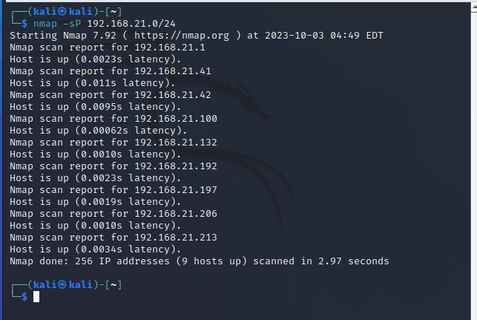
Te hace ping a toda la subred. Si lo ponemos sin el /24 te hara ping solo a la dirección.

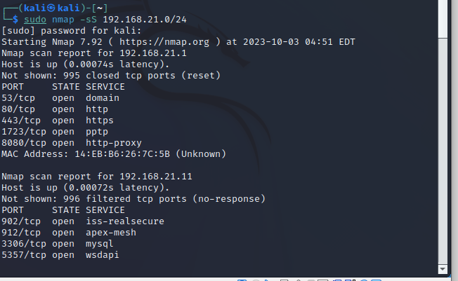
En este caso es larguisimo poque encuentre 16 (no pongo todos que no me caben). Este hace un tcp syn. Nos enseña los puertos que estan abiertos (intenta establecer conexión con todos).

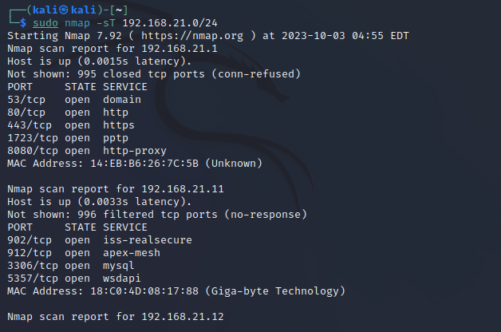
En este caso es igual al anterior pero establece conexión tcp (3wayhandsake) completa. El otro solo enviaba un syn y esperaba respuesta, no hacia más. Aqui establece conexión completa.

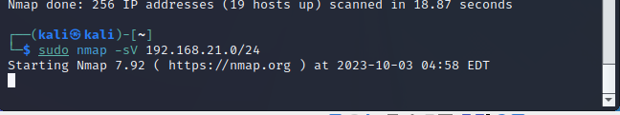
Este es para escanear las versiones de los servicios. Va lento. Hazlo solo para una ip concreta.

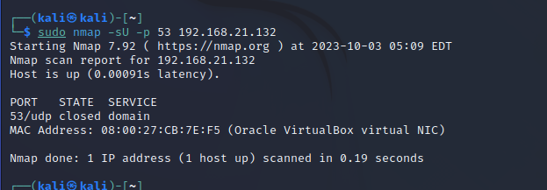
Con este hacemos un escaneo udp (-sU) que es interesante para algunos puertos que lo usan como el DNS (puerto 53). Para que nos escanee un puerto concreto -p seguido del puerto.

-p 53,161,162 Para que me escanee varios puertos

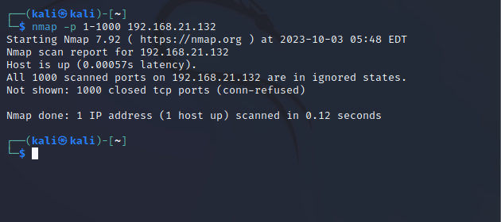

Aqui escaneamos los puertos desde el 1 al 1000.

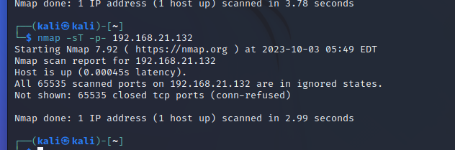
-p– con esto te escanea todos los puertos que hay en la maquina

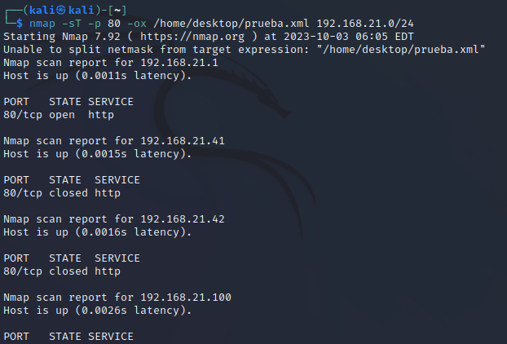
Con el -ox y una direccion te crea un archivo donde le indiques para guardar la salida del comando

